Ricochete interno superficial: estudo de caso e proposta de uma classificação

São diversas as considerações importantes acerca de ricochetes, principalmente as que se referem à energia cinética mantida pelo projétil ricocheteado em superfícies, às características atípicas de ferimentos de entrada desses projéteis e ao trajeto dos projéteis ricocheteados em estruturas anatômicas (ricochete interno). Raros, mas possíveis, são os casos onde o projétil é ricocheteado para fora do corpo da vítima.
O presente estudo de caso objetiva descrever uma lesão produzida pelo ricochete de um projétil sobre a superfície da tíbia.
Foi realizada a necropsia de um jovem com 21 anos de idade, falecido em confronto policial após uma prática delituosa seguida de longa perseguição. O cadáver apresentava nove orifícios com características de entrada de projétil, sendo um no pescoço, seis no abdômen, um na coxa esquerda e um no pé esquerdo.
Apresentava adicionalmente uma ferida irregular medindo 2,5cm, localizada na região medial do tornozelo esquerdo (fotografia 1). Dissecada a pele e o escasso subcutâneo da região, observou-se uma depressão de forma irregular, com fragmentação da cortical óssea e diminutas fraturas em disposição radial (fotografia 2), na ausência de perfuração do osso.
A espessura da camada cortical óssea na topografia da lesão não foi aferida, e o projétil que provocou a lesão não foi identificado.

Fotografia 1 Fotografia 2
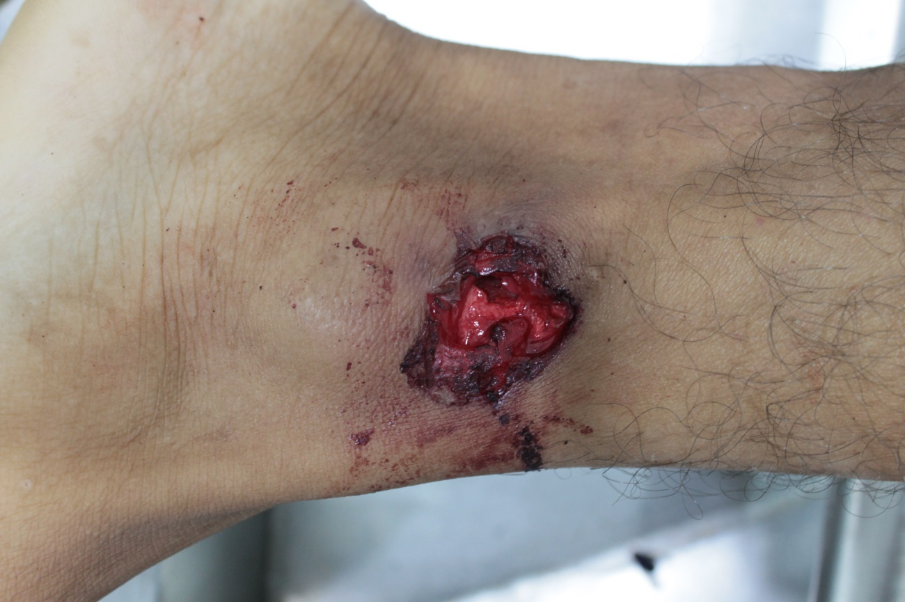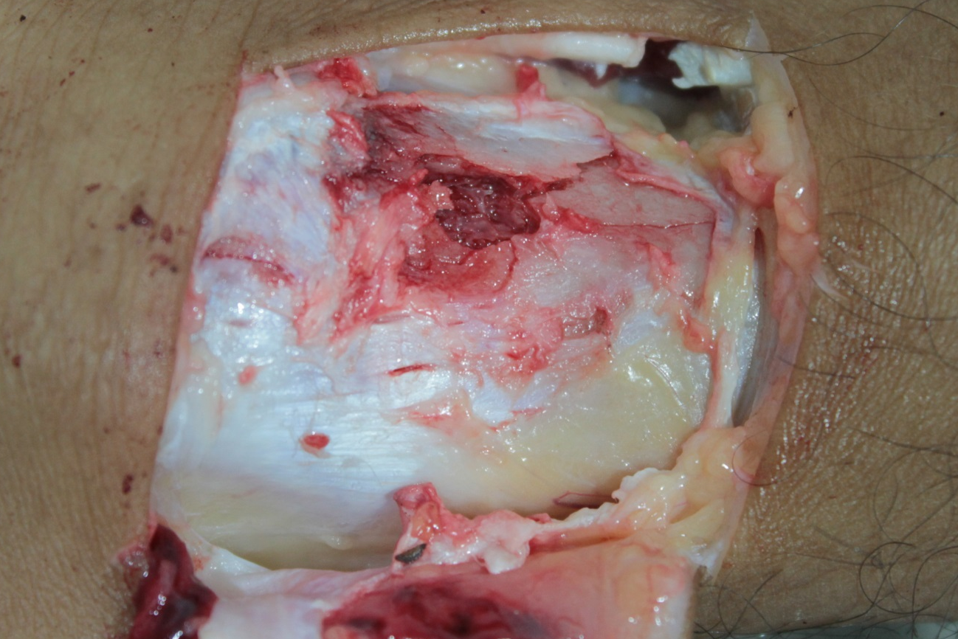

Shattock (1923) faz referência a um fêmur exposto no Museu do Hospital St. Thomas (em Londres), o qual foi atingido a uma velocidade tão baixa que o eixo do osso não está danificado, enquanto a bala ficou achatada e fraturada.
Testes realizados por DiMaio (2015) usando osso humano fresco e munição Parabellum de 9 mm, carregada com projéteis de chumbo de ponta redonda com 125 g, resultaram em informações adicionais sobre o assunto. Com o osso (abóbada craniana), 4 a 6mm de espessura, a penetração de projéteis (fraturas deprimidas) começou em cerca de 76 m/s, com perfuração aos 88 a 91 m/s. Com osso com 7 a 9 mm de espessura, a perfuração começou em aproximadamente 107 m/s. Com 10 mm de espessura, não ocorreu perfuração com velocidades até 140 m/s. Em oito testes com fêmures, não houve perfuração até 168 e 170 m/s.
Dettmeyer (2014) cita, dentre os tipos de feridas por arma de fogo, o ricochete e o ricochete interno. O ricochete ocorre quando o projétil é defletido da sua trajetória por objetos com os quais entra em contato, alterando suas características e produzindo ferimentos atípicos ao penetrar a vítima. O ricochete interno se refere à alteração de direção do projétil em meio ao corpo, causado por tecidos de variadas densidades, como o osso.
Em uma revisão sistemática sobre ferimentos provocados por ricochete, Yong (2017) categoriza as lesões em: a) ferimento de entrada; b) trajeto; c) ricochete interno. Cita também um caso onde o projétil saiu pela ferida de entrada após ricochetear na tábua interna do crânio, e ressalta que pode haver ricochete sobre uma superfície óssea.
Não encontramos, entretanto, nenhuma classificação de ricochete que especifique a situação descrita no presente estudo de caso, onde o ricochete se deu sobre um osso superficial, impedindo a penetração do projétil no corpo.
Sugerimos a possibilidade de que os ricochetes internos possam ser classificados, para finalidade de estudos futuros, como: a) superficiais, quando produzidos por superfícies ósseas imediatamente localizadas sob a pele; b) profundos, quando produzidos por estruturas mais profundas.

REFERÊNCIAS BIBLIOGRÁFICAS
- DETTMEYER, R. B.; SCHUTZ, H. F.; VERHOFF, M. A. Forensic Medicine. Ed. Springer-Verlag. Berlin Heidelberg, 2014.
DiMAIO, V. J. M. Gunshot Wounds: Practical Aspects of Firearms, Ballistics, and Forensic Techniques, Third Edition. CRC Press, 2015.
GREY, T. C. The incredible bouncing bullet: projectile exit through the entrance wound. Journal of Forensic Science, v. 38, n.5, p.1222-1226, 1993.
SHATTOCK, S. G. The Disruptive Phenomena in Gunshot Injuries: their Physics. Proceedings of the Royal Society of Medicine, v. 16 (Pathol Sect), p. 17–34, 1923.
YONG, Y. E. A systemic review on ricochet gunshot injuries. Legal Medicine, v. 26 p. 45–51, 2017.

